**PROCEDIMIENTO DE UNA APP PARA LA RECTIFICACIÓN DE MATRÍCULA**

**Alumno:** Armas Benavides Raúl Marcelo 15170111

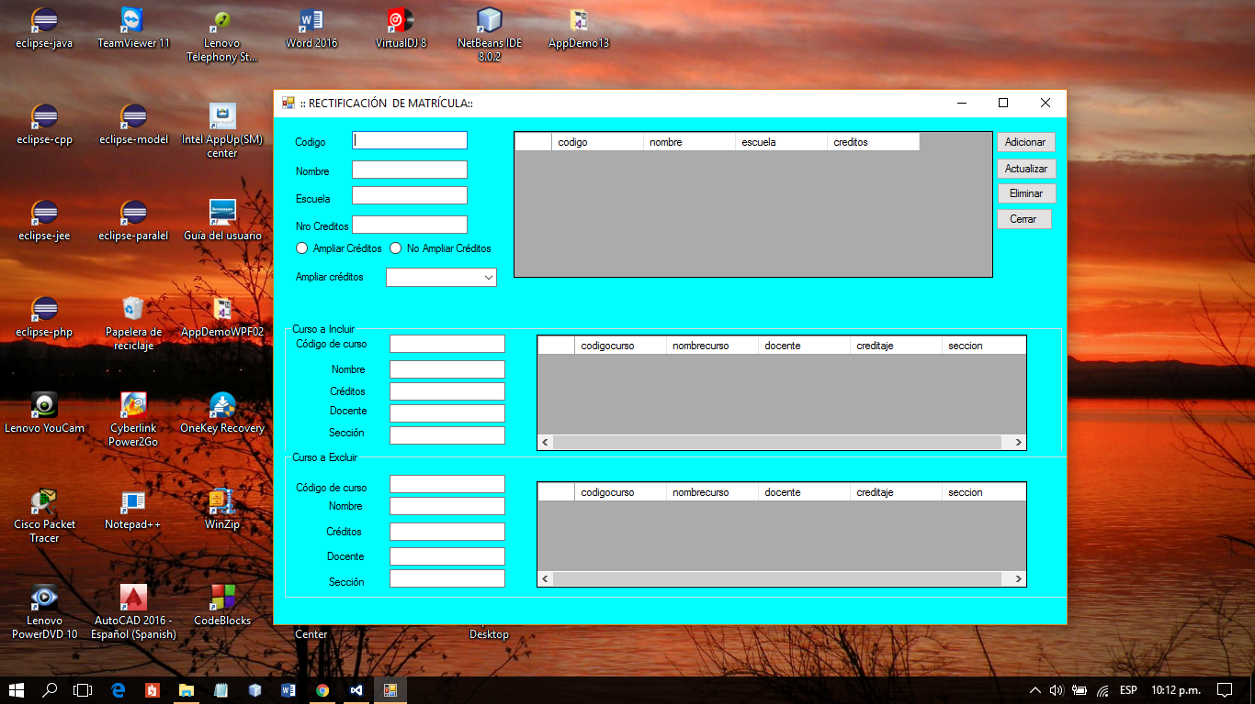

Si Probamos con datos:

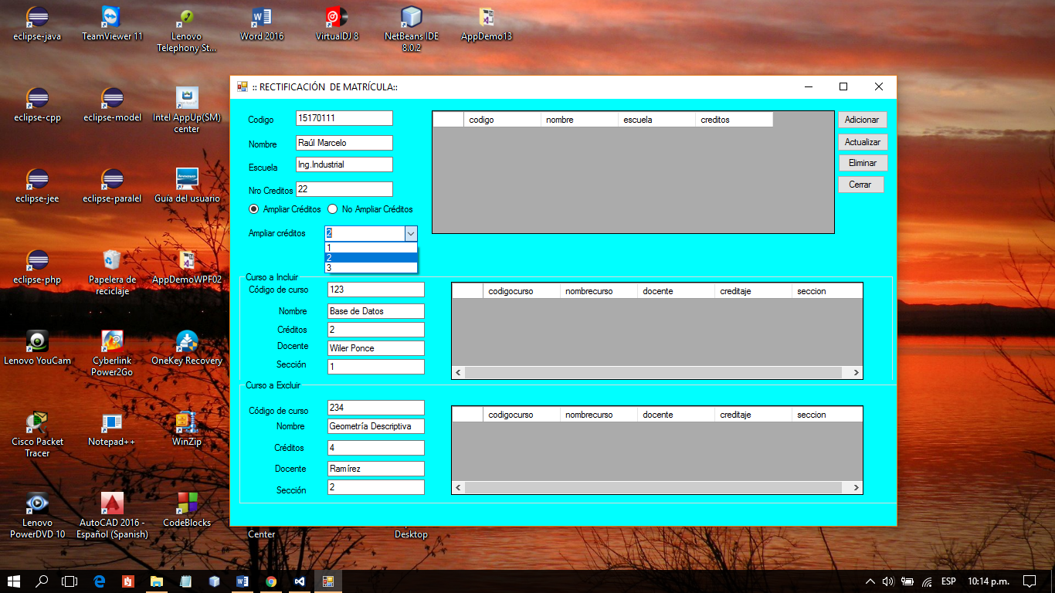

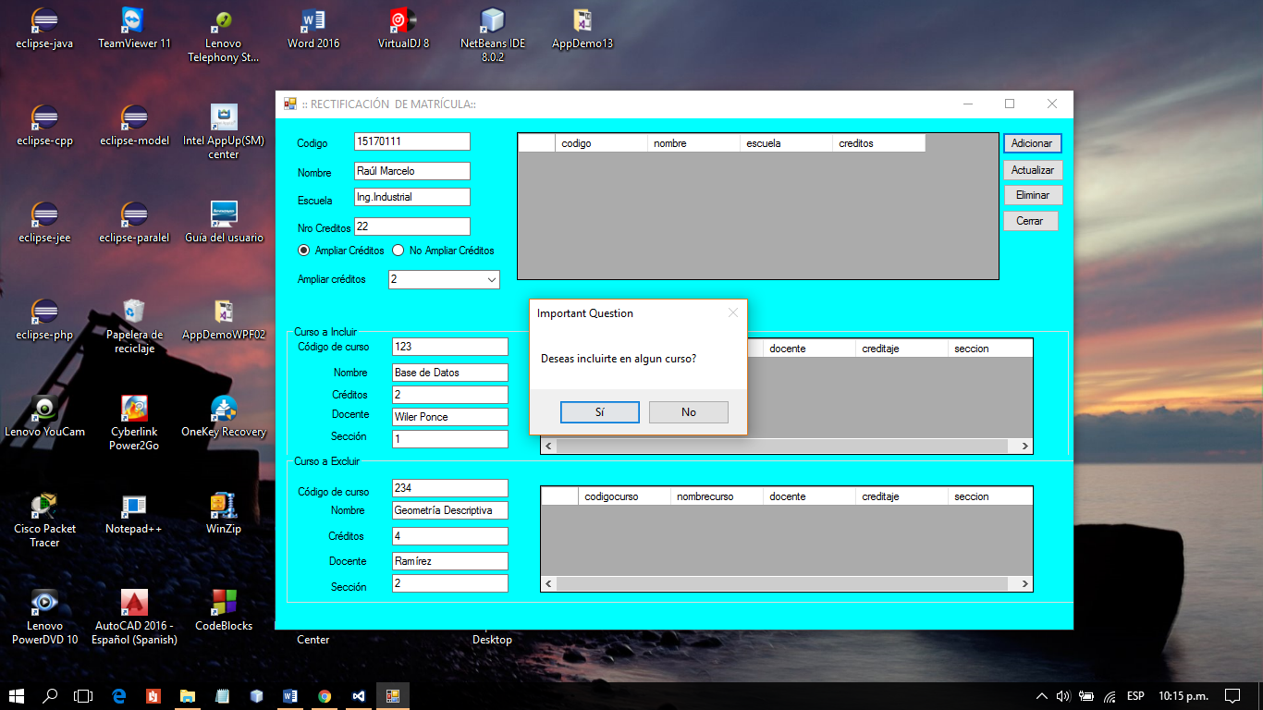

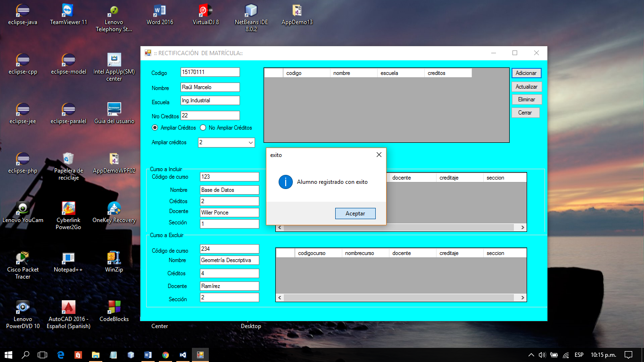

OBSERVAMOS QUE EN EL DATAGRIDVIEW SALE LOS DATOS (Nótese que los créditos aumentaron debido a la ampliación de créditos)

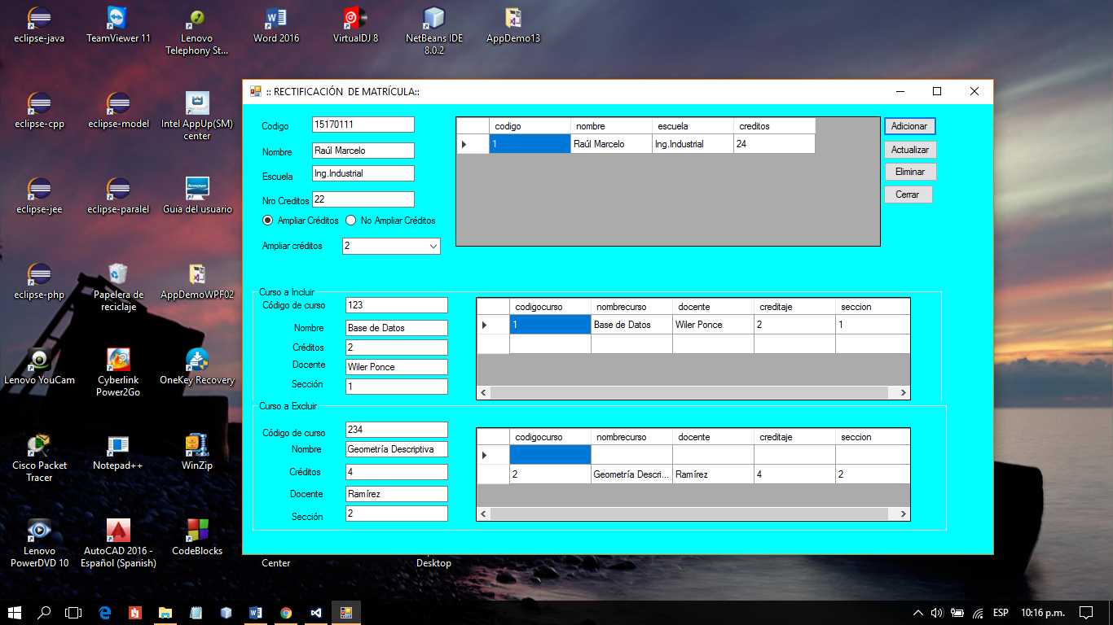

SI SOLO SE QUIERE INCLUIR O SOLO SE QUIERE EXCLUIR:

EJEMPLO

Esta vez no se ampliará los créditos y solo se incluirá un curso

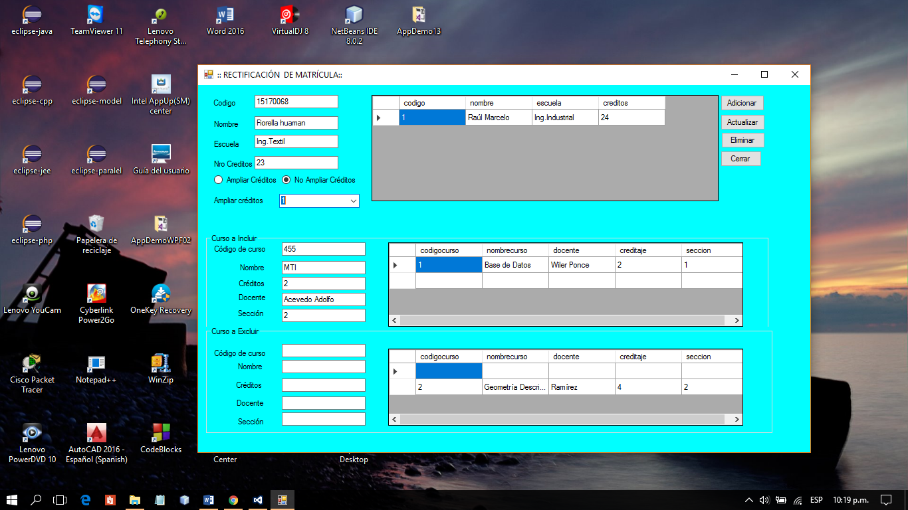

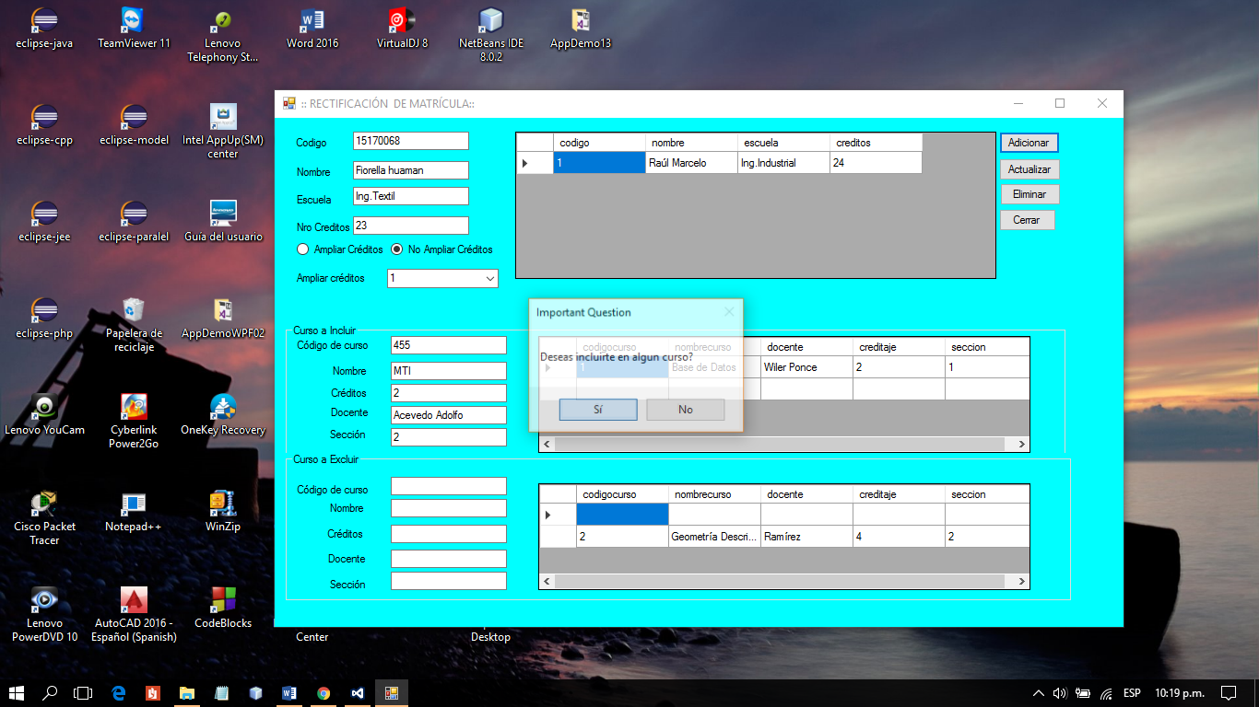

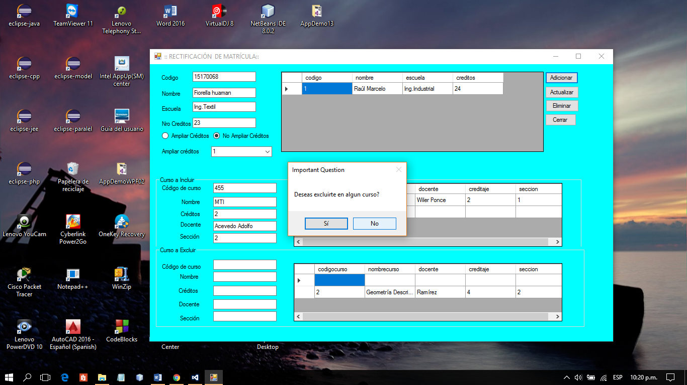

DAMOS CLICK EN “NO”

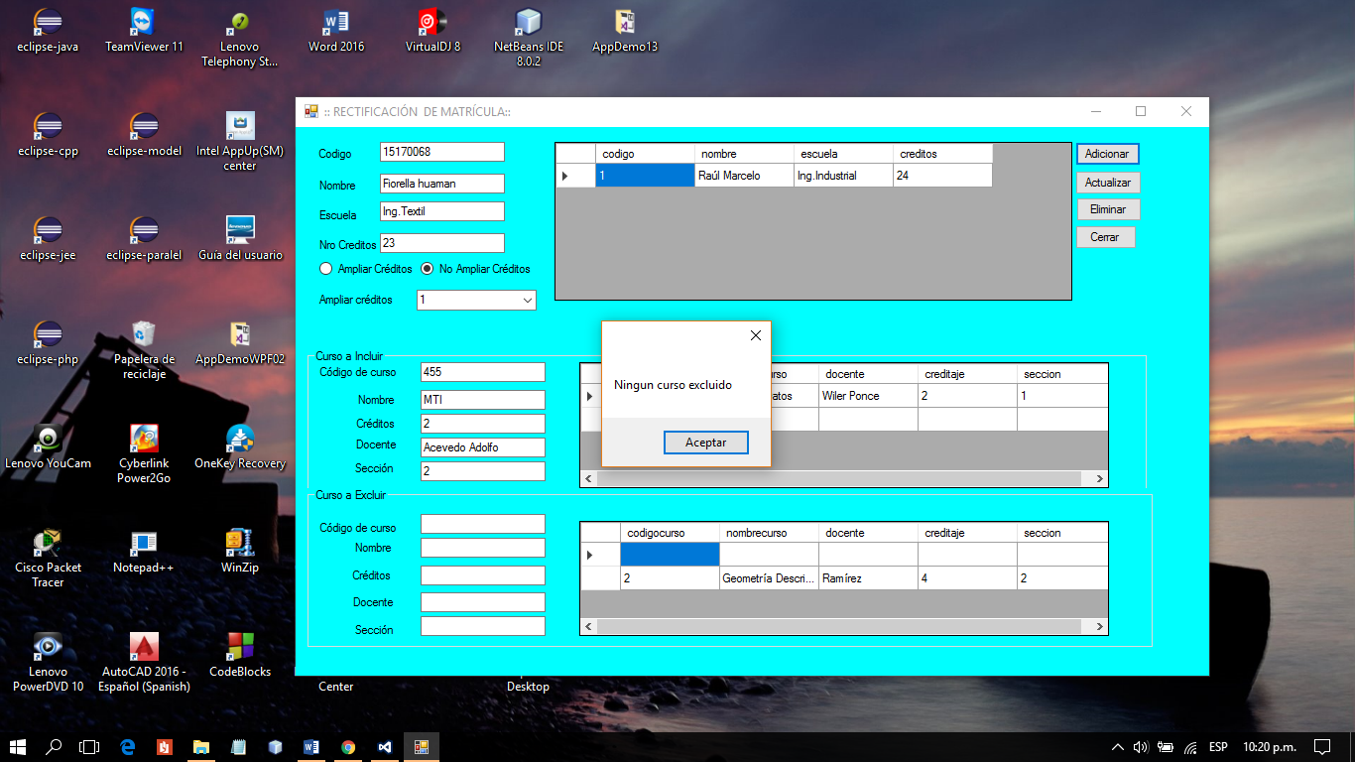

NOS DA MENSAJE: “NINGÚN CURSO EXCLUIDO”

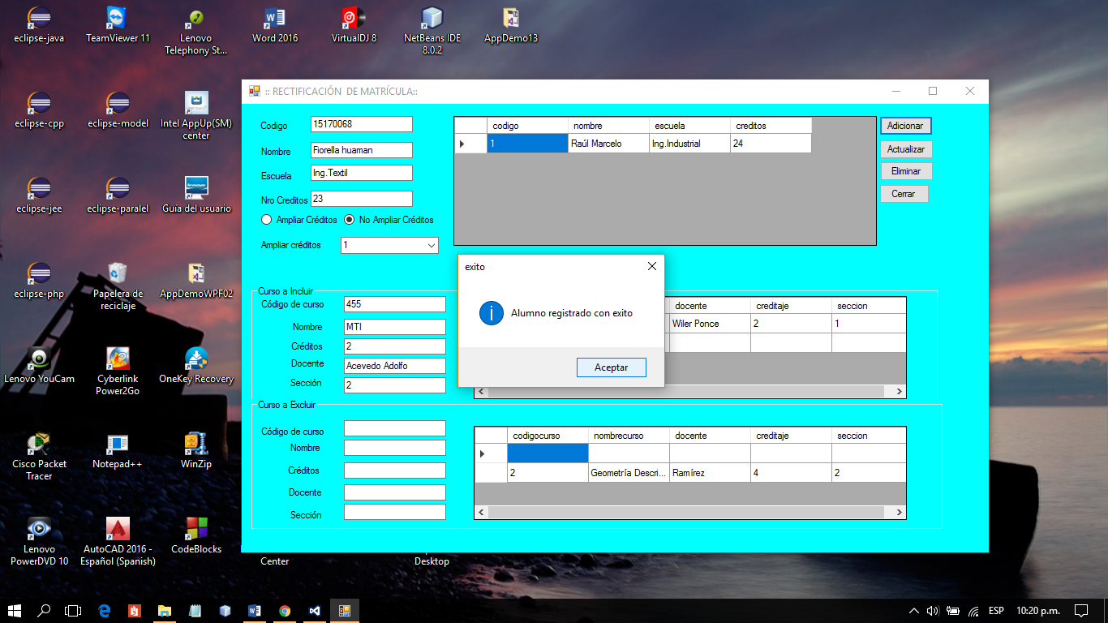

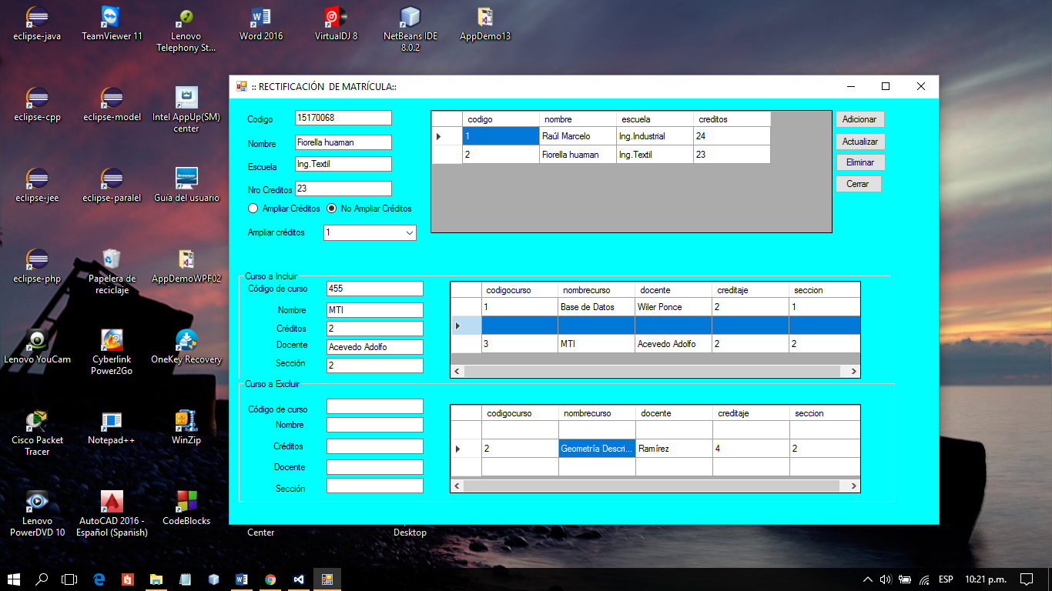

COMENTARIO FINAL:

Existen algunos detalles que se pueden mejorar, como el orden de la presentación y algunas funcionalidades y que por cuestiones de tiempo se han omitido.